Муниципальное общеобразовательное учреждение
Средняя общеобразовательная школа № 19
с углубленным изучением отдельных предметов

Городская научно-практическая конференция обучающихся
«Первые шаги в науку»

Технология

Реалистичные цветы из фоамирана
и холодного фарфора

Авторы: Тропина Екатерина Игоревна
Сидорова Анна Рустамовна

Класс: 5

ОУ: МБОУ СОШ № 19 с углубленным изучением отдельных предметов

Руководители: Усталова Ольга Николаевна – учитель изо и информатики и ИКТ
Стяжкина Олеся Сергеевна – психолог

МЕЖДУРЕЧЕНСК - 2017 год
Оглавление
- Введение………………………………………………………………………………… 3
- Историческая справка………………………………………………………………...... 4
- Вариативность …………………………………………………………………………. 7
- Сезонные украшения ………………………………………………………………….. 8
- Что такое фоамиран и полимерная глина ……………………………………………..9
- Виды материалов …………………………………………………………………...….11
- Технология обработки фоамирана и полимерной глины ……………………...……11
- Техника безопасности …………………………………………………………………12
- Инструменты и материалы ……………………………………………………………13
- Экономическое обоснование …………………………………………………………13
- Экологическое обоснование ………………………………………………………….14
- Опрос …………………………………………………………………………………..14
- Заключение …………………………………………………………………………… 16
- Список используемых источников и литературы ………………………………...…17
- Приложение № 1. Технологическая карта изготовления цветов из фоамирана…..18
- Приложение № 2. Технологическая карта изготовления цветов из холодного фарфора ………………………………………………………………………..……………22

Введение
Вот и весна незаметно пришла! Птицы возвращаются домой, в родные места. Ветерок качает ветви деревьев. Все чаще идут дожди. …А я мечтаю о жарком лете, где есть красивые клумбы с ромашками, пионами, лилиями, розами… Они много радости приносят людям, дарят хорошее настроение.
С приходом весны каждая девочка мечтает выглядеть, как принцесса, по-особенному красивой и не похожей на всех, чувствовать себя еще привлекательнее и ловить восхищенные взгляды. Как реализовать свою мечту? Просто посетить салон красоты? Сделать восхитительную прическу? ... Нет! … У многих наших одноклассниц – прелестные волосы! А вот такая маленькая деталь, как заколка для волос может изменить все! помогают создавать прически.
Сейчас на прилавках магазинов можно увидеть огромное множество различных заколок. Но выбрать, то, что тебе по душе, и в единственном экземпляре - сложно! Именно поэтому мы решили создать свои украшения для волос.
Каждая модница старается придать своим вещам неповторимый стиль, а каждая рукодельница использовать необычные материалы. К числу таких материалов и относятся фоамиран и полимерная глина. Узнав, что наш учитель занимается в свободное время изготовлением изделий из фоамирана, нам стало интересно, можно ли сделать подобные украшения своими руками из этих материалов.
Гипотеза существуют ли материалы, которые могут создать реалистичный цветок
Целью нашей проектной работы является создание реалистичных цветков для украшения волос.
При выполнении работы мы поставили следующие задачи:
- закрепить навыки и умения изготовления цветов из фоамирана и полимерной глины;
-научиться творчески подходить к работе, развивать фантазию, пространственное воображение;
- воспитывать усидчивость, аккуратность и трудолюбие в изготовлении изделия.
- приобрести опыт работы с методической литературой.
Объектом нашей работы является фоамиран и холодный фарфор.
Предмет нашей работы это техника выполнения.

Историческая справка
История возникновения искусственных цветов уходит корнями в далекое прошлое. Первое появление искусственных цветов – это III-II век до н.э. Бытует мнение, что искусственные цветы подарил миру Древний Египет, они были известны египтянам еще в третьем тысячелетии до нашей эры. Но есть и еще более ранние упоминания о появлении искусственных цветов, относящиеся к Древнему Китаю, здесь цветы изготавливали из шелка, золота, фарфора, а также из более простых материалов, таких как перья, глина и пергамент.
Мастера, занимавшиеся изготовлением цветов, пользовались заслуженным уважением и стремились в своей работе к точной передаче образа. Считалось, что лишь тот, кто постиг душу цветка, может передать его образ. Свято оберегая свои секреты, они передавали их лишь самым достойным. Чуть позже, гречанки на своих туалетах носили цветы, изготовленные из папирусного шелка. Этот милый аксессуар служил для женщины своеобразным резервуаром для ароматических масел.
Монахи средневековой Европы, в основном в Италии и Испании, изготавливали искусственные цветы в монастырях для потребностей храмов. Во Франции это искусство стало светским, там возникают большие центры ручного производства (Париж, Лион). Мастера обладали секретами уникального ремесла – изготовления искусственных цветов из шелка, воска и бумаги, которые использовались как для украшения убранства монастырей и храмов, так и для статуй святых. Самыми востребованными в то время считались розы, лилии и незабудки. В средневековой Европе они производились в основном в Италии и Испании.
Самым известным искусственным цветком в истории является Золотая роза, которую Папа, глава католической церкви, в Воскресенье роз (четвертая неделя Великого поста у католиков) дарует царственному лицу, отличившемуся за истекший год наибольшей добродетелью. Эта традиция берет свое начало в 11 веке и установлена папой Львом XI. Роза имеет золотой стебель длинной более одного метра, на лепестках цветка, состоящего из отдельных лепестков выгравированы имя Папы и различные добродетели того лица, которому роза предназначается. Листья розы усыпаны крошечными бриллиантами, изображающими небесную росу.
Классическая школа изготовления цветов из ткани начинает свой отсчет с 1655 года. Именно в этом году доминиканские монахи впервые стали применять желатин в цветочном ремесле, пропитка ткани горячим желатином стала настоящей революцией в искусстве создания цветов. До этого момента цветы из ткани в Европе изготовляли путем скручивания ленты в клубок или в виде плоских розеток, украшая ими волосы и дамские туалеты. Ленточные розетки обычно скрывали в себе маленькие стеклянные резервуары для духов и парфюмерных масел. К концу 18 века Италия, Франция, Богемия, Саксония и Швейцария становятся основными поставщиками искусственных цветов, появляются новации в искусстве изготовления цветов из ткани: специализированные инструменты, новые технологии окрашивания тканей. На весь 19 век искусственные цветы прочно закрепляются на корсажах, юбках, шляпках, веерах, зонтиках, лацканах пиджаков великосветских дам и господ.
В России искусственные цветы появляются в конце 18 – начале 19 веков, их привозят вместе с парижскими туалетами и продают на золото наряду с ювелирными украшениями. С этого времени изготовление искусственных цветов становится популярным видом рукоделия в России. Чуть позже появляются специальные школы рукоделия, ремесел и изящных работ, но только в 1894 году в Санкт-Петербурге появляется первое полное руководство на русском языке по изготовлению искусственных цветов из ткани, воска, бумаги и кожи, которое дает возможность всем желающим научиться этому изящному виду искусства.
К началу 20 века в России появляется несколько сотен мастерских, занимающихся изготовлением искусственных цветов. Из Франции и Германии приезжают первые мастерицы, чтобы давать уроки изящного рукоделия в профессиональных школах и в женских учебных заведениях. На протяжении всего 20 века в России мода на искусственные цветы то затухала, то с новой силой начиналась вновь. К периодам расцвета моды на искусственные цветы относятся конец 40-х, 50-е и 80-е годы двадцатого столетия, в эти периоды помимо цветов, являющихся свадебными аксессуарами, появлялось огромное количество искусственных цветов на прилавках магазинов, и даже тогда, удовольствие приобрести себе цветочную бутоньерку было не из дешевых.
Сейчас шелковые композиции являются актуальным аксессуаром не только женского, но и мужского костюма, они уже давно вышли за рамки свадебных туалетов и шествуют по самым известным подиумам мира.
В настоящее время некогда забытое искусство цветоделия в России и в мире обретает все большую популярность и обрастает огромной армией поклонников, выходя из области хобби для себя на профессиональную арену.
Создание реалистичных цветов из холодного фарфора — популярное в наши дни увлечение, часто называемое «керамической флористикой», «полимерной флористикой», «реалистичной флористикой» или «флористической скульптурой» появилось сравнительно недавно, но уже успело завоевать поклонников по всему миру. Еще бы — при качественной обработке из холодного фарфора получаются цветы, которые невозможно отличить от настоящих, не дотронувшись до них.
Это тонкое искусство зародилось в Японии более двадцати лет назад, где открылись первые школы, преподающие лепку цветов, несмотря на то, что холодный фарфор был придуман в Аргентине еще в начале прошлого века.
Технология создания цветов, скульптурной миниатюры – является запатентованной и принадлежит японской Академии Deco Clay.
Академия Deco Clay Craft – была основана в 1981 году в Японии Kazuko Miyai. С этого времени Kazuko является автором более 20 книг по лепке и разработчиком собственной линии быстровысыхающих мягких глин, известных как Clay Craft by Deco. Она является автором множества методик по лепке фигур и скульптурной миниатюры. В настоящее время Kazuko является Президентом Академии Deco в Японии.
И теперь, используя методы лепки, придуманные Kazuko Miyai, мы можем создавать настоящие шедевры из полимерной глины Deco.
Yukiko Miyai - с детства занималась лепкой из глины Deco вместе со своей мамой. В 2000 году она открыла свою студию в Honolulu (Hawaii, USA). Она всячески старается развивать культуру Deco в мире. В данный момент американское отделение Академии насчитывает более 500 сертифицированных инструкторов из многих стран мира. Yukiko - автор методик лепки реалистичных цветов и является Президентом Академии Deco в США.
Есть еще один уникальный по своим свойствам материал, предназначенный для изготовления искусственных цветов – фоамиран или как его просто называют мастера, фом. Фоамиран «родом» из Ирана и Китая, а название иранской компании, поставляющей его в Россию так и пишется — «FoamIran». В настоящее время фабрика является крупнейшим мировым производителем фома. Фоамиран — инновационный материал с бесконечным потенциалом для творчества. Материал представляет собой листы всевозможной толщины и расцветки. Продают фоамиран оптом и в розницу, в рулонах или заготовками (листами).
В Аргентине, в начале прошлого века, была придумана особая смесь из кукурузного крахмала, клея, масла и глицерина, она тут же стала активно применяться для художественной лепки. Данная смесь и получила название «холодный фарфор».
Сегодня «холодный фарфор» очень дешевый, безвредный, а так же очень удобный материал для лепки. Он очень пластичный, гладкий, с однородной текстурою. Работать с фарфором могут и дети, и взрослые.
Как видим, полимерная глина и холодный фарфор – это совсем разные материалы, однако объединяет их то, что они пластичны, принимают нужную форму, очень удобны для творчества, однородные и недорогие материалы, из которых можно творить самые оригинальные вещи и настоящие произведения искусства!

Вариативность

- Цветы из бисера. Если делать цветы из тайваньского бисера, то они будут не яркие, да и бисера уйдёт слишком много, так как этот сорт бисера – не калиброванный. Чешский бисер красивый, яркий, но он стоит дорого. Эта модель букета потребует достаточно много времени для изготовления и денег на материал.
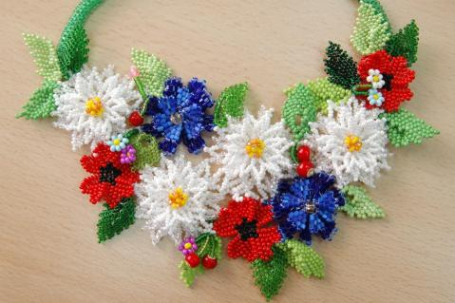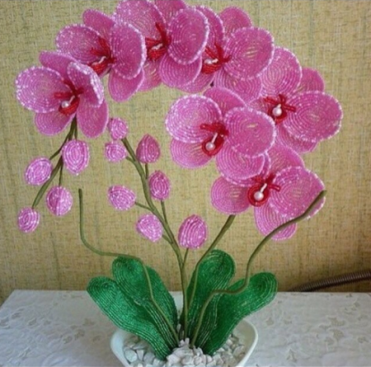
Рис. 1 Рис. 2

- Цветы из капроновой ткани. Это изделие отличается изысканностью, так как капроновая ткань бывает самых различных расцветок и оттенков, тонкая. Используя проволоку разной толщины, можно изготовить цветы и большие, и поменьше, разной формы, яркости. Для цветов можно брать детские колготки, а следовательно, и финансовые затраты на ткань тоже небольшие. Изготовление изделия не требует специального оборудования. Применяемые технологические приемы обработки и отделки просты и хорошо знакомы, его изготовление не требует больших временных затрат.
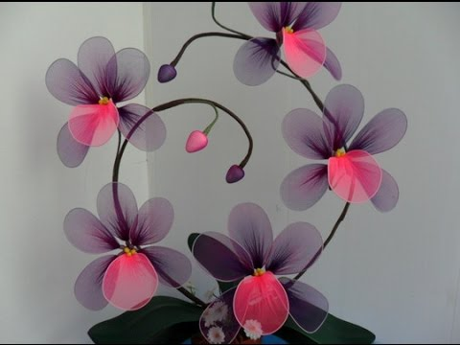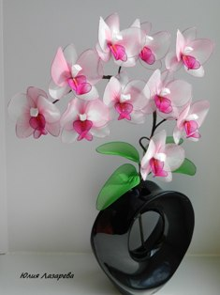
Рис. 3 Рис. 4

- Искусственные цветы из гофрированной бумаги. Изделие выполнено из гофрированной бумаги, которая не очень подходит для долговечного красочного варианта.
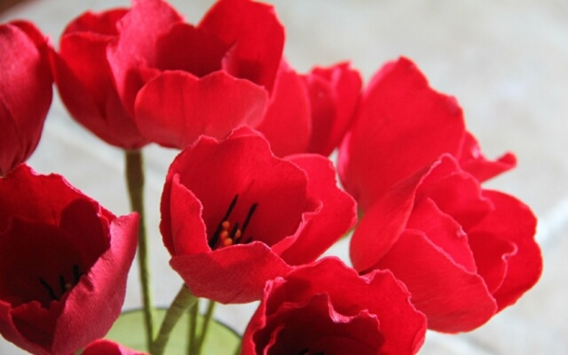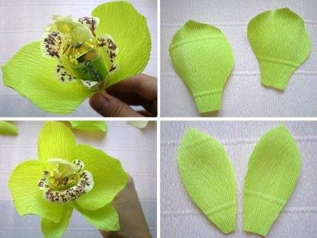
Рис. 5 Рис. 6

Сезонные украшения
Все изделия из фоамирана и холодного фарфора можно распределить на времена года. На зиму, весну, лето и осень.
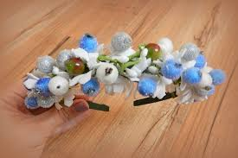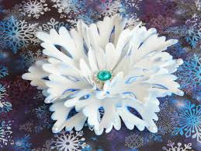

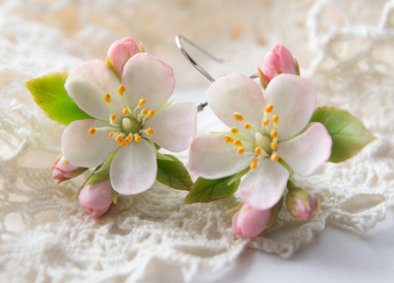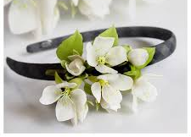
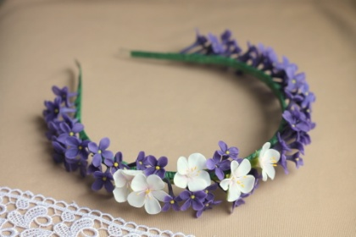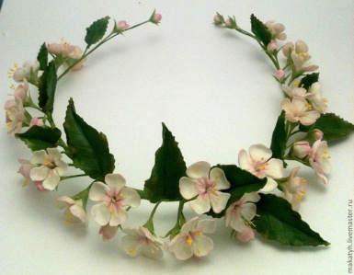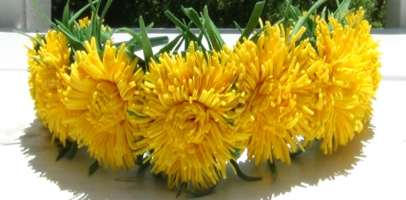
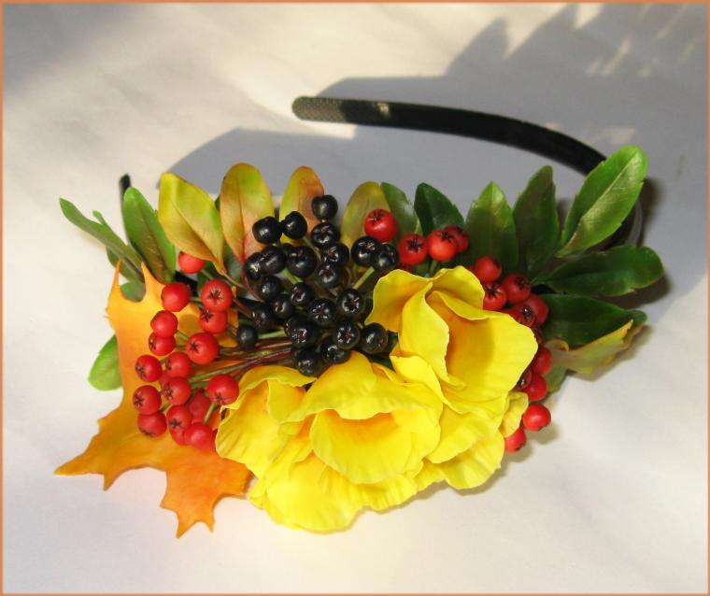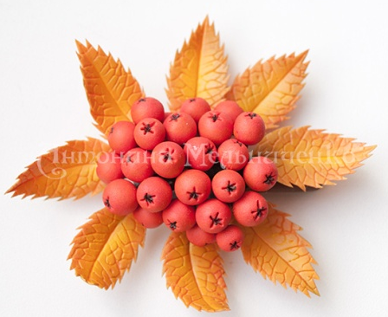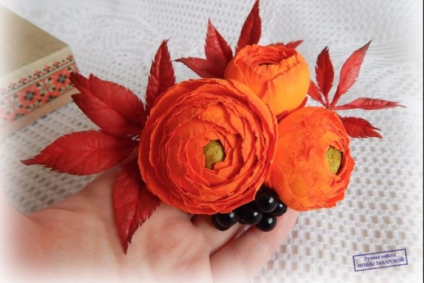

Что такое фоамиран и холодный фарфор?
Фоамиран (сокр. фоам, фом, от англ. Foam - пена) – это декоративный пенистый материал, применяемый в различных видах рукоделия. ФОМ легкий, пористый, пластичный и приятный на ощупь материал. Имеет другие названия: пластичная замша, вспененная резина, ревелюр, фом, фом ЭВА.
1. Пористая резина иранской фирмы «Фоам Эва» создана специально для изготовления цветов и составления композиций из них в бижутерии, аксессуарах и для декора дома.
- толщина листов фоамирана этого производителя до 1 мм;
- листы размером 60х60 см;
- материал гибкий, пластичный, хорошо растягивается, отлично держит форму после обработки не съеживается, редко рвется при работе с ним.

2. Фоамиран турецкого производства.
- листы стандартные, с ровными краями и равномерной толщиной;
- в продаже встречается и в рулонах.
3. Фоамиран корейского производства
- продается в стандартных листах;
- корейский фоамиран более равномерен по толщине и составляет 0,6 мм и 1 мм;
- хорошо тянется, держит форму, очень удобен в работе.
4. Фоамиран китайских производителей.
- жестковатый, менее пластичный и имеет характерный резиновый запах;
5. Фоамиран зефирный китайский.
- мягкий, податливый, с низкой плотностью и очень эластичный (до 1мм толщиной);
- очень воздушный, дает возможность легко достичь полупрозрачности лепестков (до 1мм толщиной);
- хорошо тонируется;
- имеет свойство немного «стягивается» обратно, учитывайте это при растягивании;
- растягивается без обработки теплом (до 1 мм);
- плохо поддается растягиванию и не особо держит форму (2 мм);
- от тепловой обработки зефир плавится;
материал прекрасно подходит для цветов с толстыми мясистыми листьями, например, для суккулентных цветов (2 мм).
Холодный фарфор — пластичная масса, очень идеальная для любых типов работ. Данная масса похожа на пластилин, однако намного лучше, потому как высыхает и становится твёрдой.
Продается фарфор чисто белого цвета, готовое изделие из которого можно потом разукрасить в любой, нужный вам цвет. Так же холодный фарфор очень легко делается в домашних условиях, что существенно снижает стоимость работы и затратность нашего творчества.
Виды холодного фарфора: запекаемые пластики и самозатвердевающие пластики.
В основном, глину производят в Тайланде и Японии (фирма Padico).
Тайские глины мягкие, податливые. С ними очень приятно работать. Наиболее известные глины это Thay clay, Modern, Flower clay, My Thay. Все эти глины подходят для создания цветов, но у них есть еще и разновидности. Разные типы глин можно использовать для разных цветочков. Есть глины для создания мелких цветов, есть для создания более крупных. Различия заключаются в пластичности.
Например, Modern clay green (с зеленой этикеткой) подходит для изготовления как крупных цветов, так и мелких. При затвердевании, она очень хорошо держит форму. Даже элементы, которые раскатаны очень тонко, отлично держат форму, и восстанавливают её после деформации. Я, в основном, работаю именно с этой маркой глины.
При этом, не стоит ожидать подобных свойств от Modern clay blue (с синей этикеткой). Эта глина, при затвердевании, становится мягкой. Форму она также восстанавливает, но обладает меньшей упругостью. Из неё не стоит лепить цветы с крупными лепестками, например лилию или мак. Но она отлично подойдёт для лепки миниатюрных цветочков, таких как сирень, васильки, незабудки. Лепестки будут выглядеть наиболее естественно, за счёт этой мягкости.
В Японии наиболее известные глины для создания цветов — это Modena, Modena soft, Luna clay. Это очень качественные глины, но наиболее дорогие.
- Modena, по сравнению с тайскими глинами, более тугая. Цветы получаются наиболее устойчивые к влаге. Не настолько, чтобы в воде замачивать, но легкий дождь они вполне выдержат.
- Modena soft добавляют в глину Modena для придания лепесткам бархатистости, например при лепке розы. Самостоятельно эту глину не используют при лепке цветов, т. к. при высыхании она становится похожа на бумагу.
- Luna clay при затвердевании становится прозрачной. Это свойство очень полезно при лепке тонких элементов, чтобы имитировать живой цветок.
Все эти особенности и свойства глин учитываются при лепке реалистичных цветов.
Виды материалов
Виды фоамирана:
- Иранский фоамиран
- Китайский фоамиран
- Китайский «Зефирный»
- Китайский «Шелковый»
- Турецкий фоамиран
- Корейский фоамиран
Выделяют следующие основные виды фарфора:
- Пигменты Hearty
- Глина Heartysoft
- Глина Модена
- ГлинаArtistasoft
- ГлинаModernclay
- Керамическая флористика

Технология обработки фоамирана и холодного фарфора
На ощупь фоамиран напоминает замшу или плотную губку. Благодаря своим пластичным свойствам фоамиран легко тянется и сохраняет новую форму. При нагревании материалу можно легко придать любую форму, раскручивая, вдавливая, сжимая его пальцами. Нагревают фоамиран с помощью утюга или термопистолета.
Также фоамиран легко порезать на нужные части. Из него можно вырезать различные фигуры для создания декоративных элементов.
Еще одно важное свойство материала — его чистота и экологическая безопасность. Материал не выделяет в атмосферу вредных испарений, поэтому его можно использовать при занятии творчеством с детьми.
Фоамиран легко поддается окрашиванию, так как имеет пористую структуру, которая позволяет краске хорошо впитываться. Окрашивать материал можно с помощью акриловых или масляных красок. Кроме красок можно использовать тени для век и мел для пастели.
Холодный фарфор (массу) можно приобрести в специальных магазинах декоративного искусства. Продается фарфор чисто белого цвета, готовое изделие из которого можно потом разукрасить в любой, нужный вам цвет. Так же холодный фарфор очень легко делается в домашних условиях, что существенно снижает стоимость работы и затратность нашего творчества. Рецепты холодного фарфора я опубликую, если вам интересно, в самое ближайшее время.

Техника безопасности
При работе с клеевым пистолетом.
1. Перед включением проверить целостность шнура.
2. Включать клеевой пистолет в сеть сухими руками.
3. Не касаться руками нагретых металлических частей клеевого пистолета.
4. Во время работы ставить клеевой пистолет на специальную подставку.
5. При работе следить, чтобы горячие части клеевого пистолета, не касались электрического шнура.
6. Не оставлять клеевой пистолет без присмотра.
7. По окончании работы отключить клеевой пистолет держась за вилку, а не дергать за шнур.
При работе с ножницами.
1. Храните ножницы в указанном месте в определённом положении.
2. При работе внимательно следите за направлением резания.
3. Не работайте с тупыми ножницами и с ослабленным шарнирным креплением.
4. Не держите ножницы лезвием вверх.
5. Не оставляйте ножницы с открытыми лезвиями.
6. Не режьте ножницами на ходу.
7. Не подходите к товарищу во время работы.
8. Передавайте закрытые ножницы кольцами вперёд.
9. Во время работы удерживайте материал левой рукой так, чтобы пальцы были в стороне от лезвия.
При работе с клеем.
1. С клеем обращайтесь осторожно. Клей ядовит!
2. Наноси клей на поверхность изделия только кистью.
3. Нельзя, чтобы клей попадал на пальцы рук, лицо, особенно глаза.
4. При попадании клея в глаза надо немедленно промыть их в большом количестве воды.
5. По окончании работы обязательно вымыть руки и кисть.
6. При работе с клеем пользуйтесь салфеткой.

Инструменты и материалы
Оборудование и инструменты необходимые при работе с фоамираном:
- утюг,
- ножницы (обычные, маникюрные),
- фигурные дыроколы,
- молды,
- зубочистки.
Оборудование и инструменты необходимые при работе с холодным фарфором:
- ножницы,
- нож канцелярский,
- скалка для раскатывания пластики,
- молды, каттеры (формочки),
- стеки,
- зубочистки,
- медная проволока (нужного вам размера, в зависимости от изделия),
- клей «Момент» сильной фиксации,
- фурнитура (готовые заколки, ободки и т.д., в зависимости от изделия).

Экономическое обоснование
Расчет стоимости необходимый для изготовления цветов из фоамирана:
Наименование | Цена | Количество | Затраты на проект
Фоамиран | 50 р. | 1/2 шт. | 25 р.
Клей | 25 р. | 2 шт. | 50 р.
Тейп-лента | 70 р. | 1 шт. | 5 р.
Проволока | 60 р. | 1/10 шт. | 6 р.
Бисер | 60 р. | 12 шт. | 3 р.
Ободок | 130 р. | 1 шт. | 130 р.
Итого |  |  | 219 рублей

Расчет стоимости необходимый для изготовления цветов из холодного фарфора:
Наименование | Цена | Количество | Затраты на проект
Глина | 250 р. | 1 шт. | 125 р.
Булька | 140 р. | 1 шт. | 140 р.
Клей | 230 р. | 1 шт. | 50 р.
Ножницы | Было в наличии. | 1 шт. | 0 р.
Заколка | 20 р. | 2 шт. | 40 р.
Проволока | 60 р. | 1 шт. | 60 р.
Вайнер | 200 р. | 1 шт. | 200 р.
Итого |  |  | 615 рублей

Из одного листа фоамирана 50*50 можно сделать примерно 2 заколки. Из одного куска глины весом 200 грамм, можно сделать 5 заколок.

Экологическое обоснование
Изготовление наших украшений является экологически безопасно: не вредит земной атмосфере, не загрязняется окружающая среда отходами, а также изготовление изделий из фоамирана и холодного фарфора не требуется дорогое или специальное оборудование, так как все изготавливается руками.

Опрос
В ходе нашей работы нами был проведен опрос девочек наших одноклассниц и девочек из параллельного класса. Опрошено было 58 человек. Им было задано 3 вопроса:
- Понравились ли вам наши украшения для волос?
- Хотели ли бы вы приобрести такую украшения для волос?
- Хотели ли бы вы научиться делать такую же украшения для волос?

Результаты опроса:
Вопросы | Да | Нет
Понравились ли вам наши украшения для волос? | 56 | 2
Хотели ли бы вы приобрести такую украшения для волос? | 45 | 13
Хотели ли бы вы научиться делать такую же украшения для волос? | 56 | 2

По результатам опроса нами были составлена диаграмма:

Заключение
Мы добились нашей цели и сделали красивые украшения для волос. От своей работы мы получили большое удовольствие, как от изготовления изделия, так и от общения между собой. Конечно же возникали трудности и что-то не получалось с первого раза. Но желание добиться конечного результата всегда подбадривало. Повторяя элементы вновь, изготавливая все больше цветочков для нашей работы, получалось все лучше и лучше. Наша гипотеза была подтверждена, из выбранных нами материалов можно создать цветок, который будет очень близко похож на реалистичный цветок.
Проще было работать с фоамираном, так как его нужно было только нагревать утюгом и класть в молд. А при работе с холодным фарфором нужно часто мыть руки, так как фарфор боится грязи. И после изготовления цветов нужно было ждать целый день, чтобы они высохли.
Мы сделали вывод, что работать с фоамираном гораздо дешевле и проще, чем с холодным фарфором. Кроме того, в процессе работы над проектом мы усовершенствовали свои навыки работы при использовании ИКТ. По результатам опроса нами был сделан вывод, что такие украшения востребованы, так как 78% опрошенных согласились бы научиться и купить такое украшение.

Список используемых источников и литературы

- http://fb.ru/article/161572/tsvetok-iz-holodnogo-farfora-lepka-tsvetov-iz-holodnogo-farfora-svoimi-rukami
- http://fb.ru/article/165282/polimernaya-glina---chto-eto-takoe-samozatverdevayuschaya-polimernaya-glina
- http://keramoblog.com/polimernaya-glina/istoriya-poyavleniya-polimernoj-gliny-plastiki/
- http://www.infoniac.ru/news/Cvety-iz-polimernoi-gliny-master-klassy.html
- https://ru.wikipedia.org/wiki/%D0%9F%D0%BE%D0%BB%D0%B8%D0%BC%D0%B5%D1%80%D0%BD%D0%B0%D1%8F_%D0%B3%D0%BB%D0%B8%D0%BD%D0%B0
- Журнал «PorcelanaFria».
- Книга «Холодный фарфор» Виктория Флора.
- Книга «Цветы и композиции из фоамирана» Ольга Воробьева.
- Книга «Цветы из фоамирана» Юлия Дубровская.

Приложение № 1.
Технологическая карта изготовления цветов из фоамирана
Порядок выполнения работы

Описание операции | Графическое изображение | Инструменты и приспособления
1. Подготовить рабочее место, инструменты и материалы. | 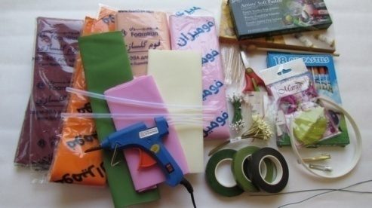 | Фоамиран, клеевой пистолет, тейп-ленты, пастель, проволока, молды, ножницы, супер клей, дыроколы, листы.
2.Выбираем материал нужного цвета. | 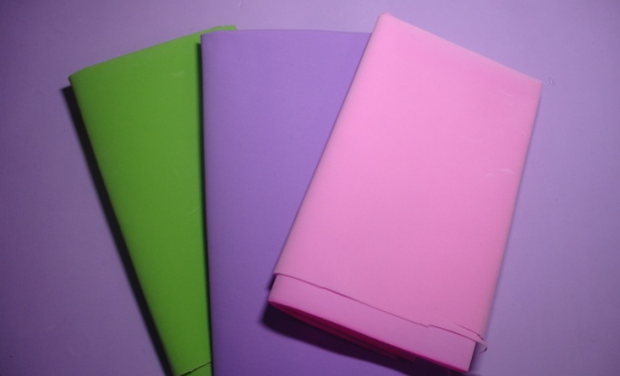 | Фоамиран
3. С помощью фигурного дырокола делаем маленькие цветочки (для сирени и васильков), подкладывая под фоамиран ненужный простой лист бумаги. |  | Дырокол, фоамиран
4.Прикладывая к горячему утюгу, придаем цветам округлую форму. | 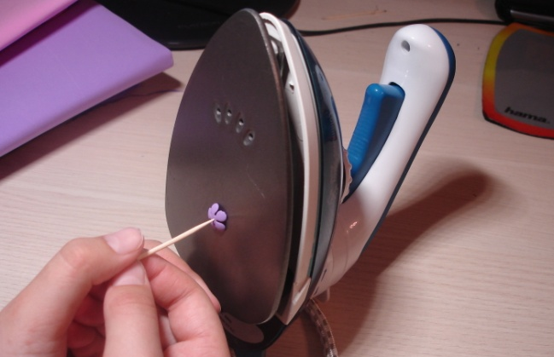 | Утюг, готовые цветочки
5.Нанизываем на проволоку бисеринку, а затем заготовку цветка. | 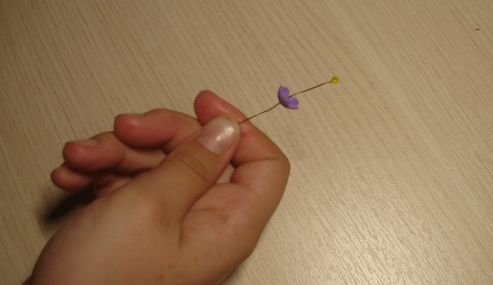 | Проволока, бисер, готовый цветочек
6.Сделав по 9 цветочков (или более) сирени и васильков, собираем в букетики и обматываем их тейп-лентой. |  | Готовый букет цветочков
7.Приготовленную выкройку георгина прикладываем к фоамирану и обводим зубочисткой. Делаем по 6 заготовок разного диаметра. | 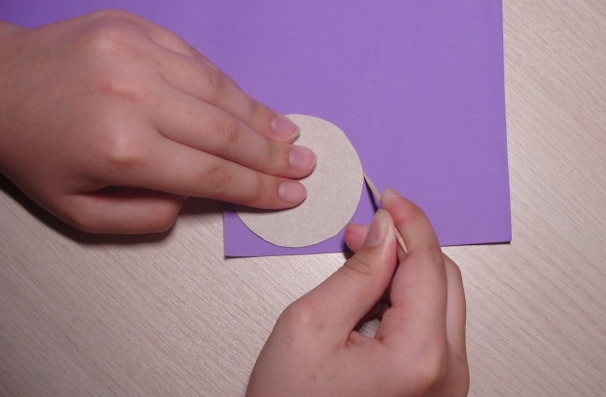 | Фоамиран, шаблон
8.Складываем готовый круг пополам, затем ещё раз. | 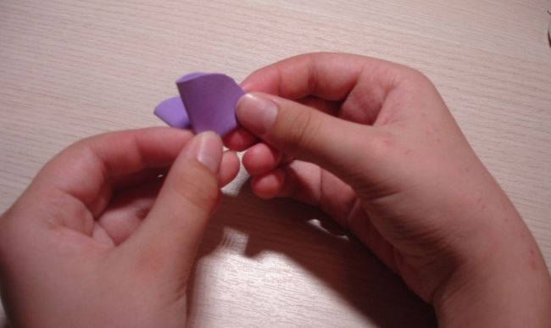 | Фоамиран
9.Отрезаем по линии сгиба, не доходя 1 см до середины. | 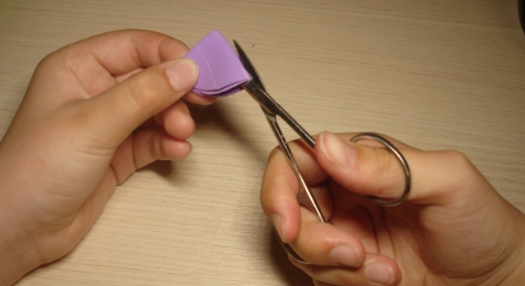 | Фоамиран, ножницы
10.Делаем два надреза. Раскрываем. | 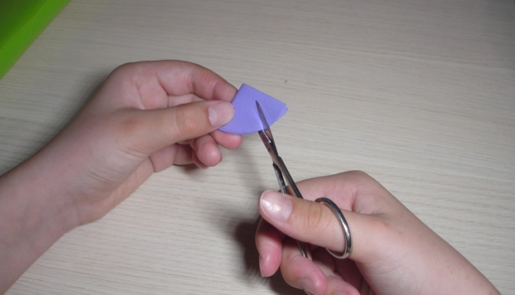 | Фоамиран, ножницы
11.Между линиями надреза закругляем. | 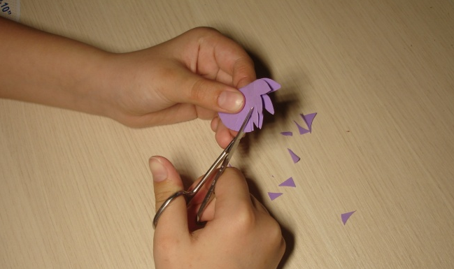 | Фоамиран, ножницы
12.Получаем необходимую заготовку. | 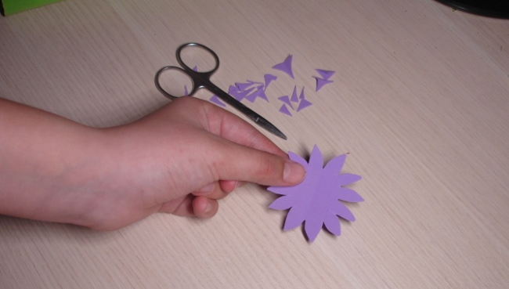 | Готовый цветочек
13.Тонируем каждую заготовку (при желании!). | 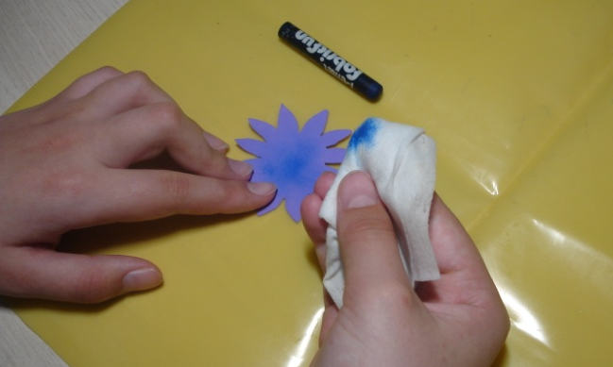 | Пастель, цветочек, влажная салфетка
14.Нижнюю часть каждого лепестка промазываем клеем и зажимаем. | 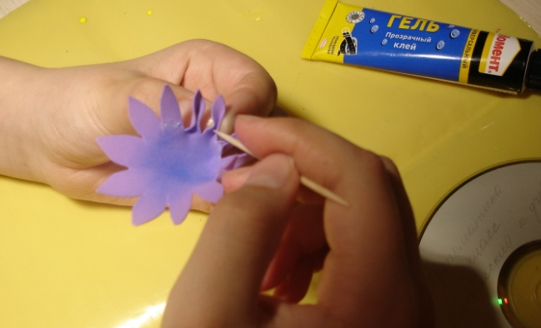 | Клей, цветочек
15.Готовим серединку из полоски (3,5см*15 см), вырезая лепестки. | 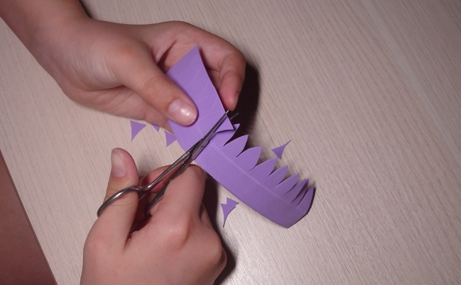 | Полоса из фоамирана, ножницы
16.Тонируем ее и греем на утюге. | 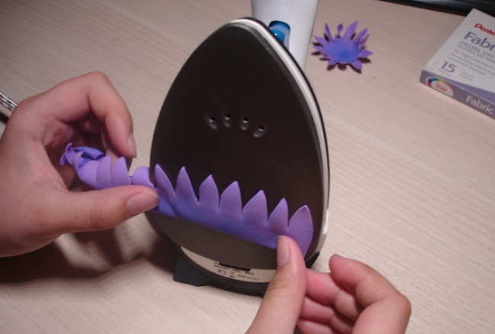 | Полоса из фоамирана, утюг
17.На намазанную клеем зубочистку накручиваем заготовленную серединку. | 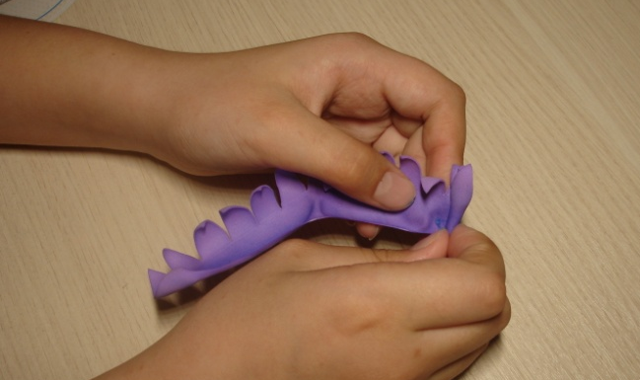 | Зубочистка, клей, готовая полоса
18.Затем нанизываем на неё заготовки лепестков. | 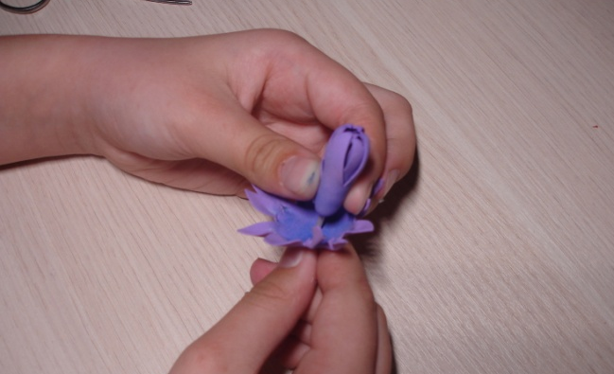 | Клей
19.Лишнюю часть зубочистки отрезаем ножиком. | 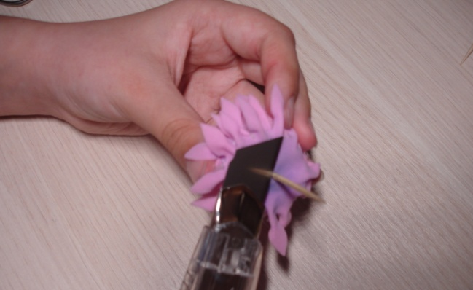 | Канцелярский нож
20.Заготовку из зеленого фоамирана прикладываем к молду и нагреваем утюгом. |  | Утюг, молд, фоамиран
21.Вырезаем готовый лист. | 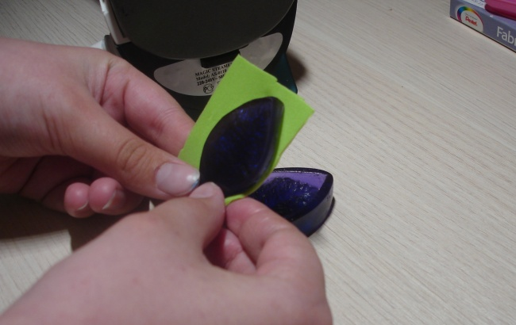 | Фоамиран, молд
22.Приклеиваем к ободку листья, а затем цветы. | 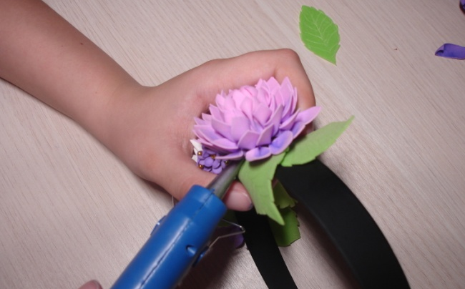 | Готовые цветы, листики, ободок
23.Наш ободок готов!!!!!!!!! | 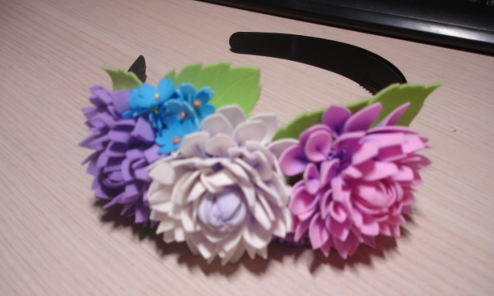
Приложение № 2.
Технологическая карта изготовления цветов из холодного фарфора
Порядок выполнения работы

